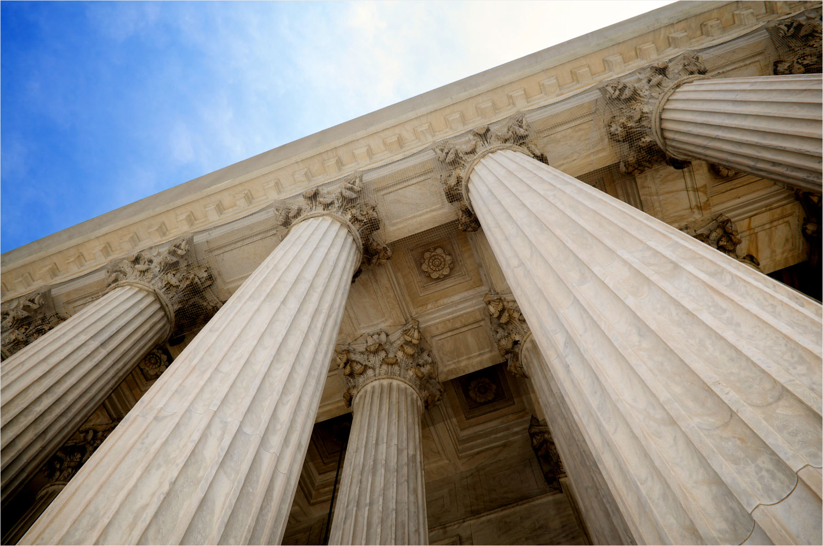

[Atskaites nosaukums]
  - [ATSKAITES APAKŠVIRSRAKSTS]
[Vārds, uzvārds] | [Kursa nosaukums] | [Datums]

[Sāciet darbu uzreiz]
[Lai aizstātu viettura tekstu šajā lapā, varat vienkārši atlasīt visu vietturi un sākt rakstīt. Bet pagaidām vēl nedariet to!]
[Vispirms apskatiet dažus padomus, kas palīdzēs ātri formatēt atskaiti. Jūs būsit pārsteigts, cik tas ir viegli.]

[Izskatieties lieliski katru dienu]
- [Vai ir nepieciešams virsraksts? Cilnes Sākums galerijā Stili vienkārši noklikšķiniet uz vajadzīgā virsraksta stila.]
- [Ievērojiet arī citus šīs galerijas stilus, piemēram, citātam, numurētam sarakstam vai sarakstam ar aizzīmēm kā šis.]
- [Lai iegūtu labākos rezultātus, atlasot kopējamo vai rediģējamo tekstu, neiekļaujiet tekstu pa kreisi vai pa labi no rakstzīmēm jūsu atlasē.]

[NEVAINOJAMS ATTĒLS]
[Iespējams, jums patīk fotoattēls uz titullapas, bet, ja tas nav piemērots jūsu atskaitei, varat to viegli aizstāt ar savu attēlu.]
[Vienkārši izdzēsiet viettura attēlu. Pēc tam cilnē ievietošana noklikšķiniet uz Attēls, lai atlasītu kādu no saviem failiem.]

